4.1. Сумматоры
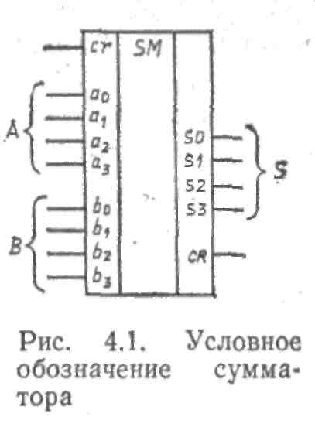
Сумматор выполняет арифметическое сложение чисел. Для сложения чисел, представленных позиционным параллельным двоичным кодом, применяются параллельные двоичные сумматоры. Условное обозначение сумматора показано на рис. 4.1. Сумматор имеет п входов разрядов слагаемого А, п входов разрядов слагаемого В и вход переноса сr (от carry—перенос). Выходами сумматора являются п выходов разрядов суммы S и выход переноса (переполнения) CR, Сумматор характеризуется четырьмя значениями задержки распространения:
T_{crS} — от подачи входного переноса до установления всех выходов сум-мы при постоянном уровне на всех входах слагаемых;
Tas — от одновременной подачи всех слагаемых до установления всех выходов суммы при постоянном уровне на входе переноса;
T_{crCR} — от подачи входного переноса до установления выходного переноса при постоянном уровне на входах слагаемых;
T_{acR}— от подачи всех слагаемых до установления выходного переноса при постоянном уровне на входах слагаемых.

4.2. Сумматоры с последовательным переносом
Одноразрядный сумматор
Простейший способ построения и-разрядного сумматора — это последовательное включение п одноразрядных сумматоров, складывающих одноименные разряды слагаемых, как показано на рис. 4.2. Выход переноса CR каждого разряда подключен ко входу переноса сr соседнего старшего разряда. Входной перенос всего n-разрядного сумматора подается на вход сr самого младшего разряда. Выходной перенос CR самого старшего разряда является выходом переноса всего n-разрядного сумматора. Таким образом, -
Таблица 4.1

№ п\п | Входы |  |  |  | Выходы |  | № п/п | Входы |  |  | Выходы
№ п\п | Перенос | слагаемые |  |  | перенос | сумма | № п/п | перенос | слагаемые |  | перенос | сумма
№ п\п | сr | а |  | Ь | CR | S | № п/п | сг | а | b | CR | S
0  1  2  3 | 0  0  0  0 | 0011 | 0 1 0 1 |  | 0  0  0  1 | 0  1  1  0 | 4  5  6  7 | 1  1  1  1 | 0  0  1  1 | 0  1  0  1 | 0  1  1  1 | 1  0  0  1

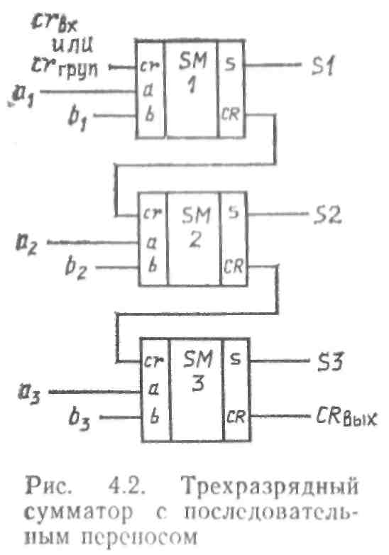
задача построения сумматора с последовательным переносом (ripple carry adder) сводится к построению схемы одноразрядного сумматора. Основное требование к одноразрядному сумматору — минимизация задержки распространения T_{crCR} — тракта от входа переноса сr до выхода переноса CR. Как видно из рисунка, при оценке самого длинного тракта от входов слагаемых младшего разряда (или входного переноса сr_{вх}) до выхода суммы старшего разряда (или выхода переноса Свых) задержка T_{crCR} суммируется по всем разрядам и тем самым в основном определяет значения всех четырех задержек n-разрядного сумматора.
Таблица истинности одноразрядного сумматора представлена в табл. 4.1. Совершенные дизъюнктивные нормальные формы функций суммы и переноса имеют вид

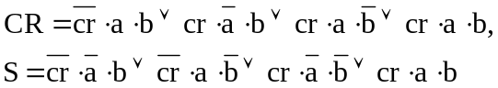 (4.1)

Функции эти уже встречались: CR совпадает с функцией мажорирования «2 из 3» (см. табл. 2.3). По этой причине микросхема мажорирования выпускается в составе очень немногих серий. В сериях, где она отсутствует, операцию мажорирования может выполнять выход переноса CR микросхемы одноразрядного сумматора, а сумматоры входят в состав почти всех развитых серий. Функция S совпадает с функцией М2 (см. табл. 1.7). Это сумма по модулю 2 трех аргументов:
S = crab. (4.2)

Задача разработчика одноразрядного сумматора — так преобразовать СДНФ (4.1), чтобы задержка тракта вход переноса сr — выход переноса CR была минимальной и при этом чтобы аппаратурные затраты W были также возможно меньше. Для представления функции CR можно воспользоваться выражением (2.12)
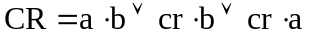 (4.3)
Как следует из § 1.8, СДНФ для S в базисе НЕ, И, ИЛИ не минимизируется. Тогда для реализации CR по (4.3) потребуется три двухвходовых И-НЕ плюс один трехвходовой И-НЕ, для реализации S по СДНФ — четыре трехвходовых И-НЕ плюс один четырехвходовой и плюс три инвертора для каждого из аргументов. Это дает оценку аппаратурных затрат одноразрядного сумматора по общему числу входов и выходов всех его элементов W=40 выводов. Задержка тракта переноса cr—CR равна 2т (цепочка И-НЕ—И-НЕ). Это оценки схемы сумматора, построенной «в лоб».
Улучшить качество схемы можно за счет ликвидации ее избыточности, т. е. нахождения такой структуры, в которой общие части функций CR и S реализовывались бы только один раз. Ниже будут рассмотрены три схемы сумматоров, наиболее удачные с точки зрения реализации их на элементах с инверсными выходами.
Сумматор на элементах И-ИЛИ-НЕ
В этой схеме непосредственно из аргументов сr, а и Ь строится функция CR, которая затем используется в качестве четвертого аргумента для построения функции S:
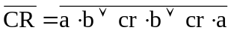
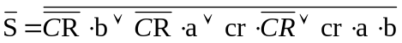 (4.4)
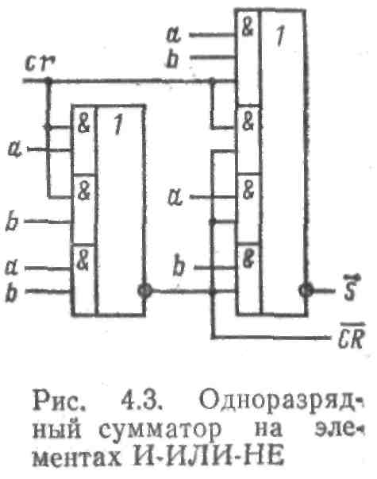
Схема, реализующая (4.4), показана на рис. 4.3. Она хорошо приспособлена к реализации по ТТЛ-технологии (элементы И-ИЛИ-НЕ), очень экономична по аппаратурным затратам (сумма выводов элементов W=17, что в два с лишним раза лучше, чем затраты тривиальной схемы), задержка ее тракта переноса — всего 1т.
Использование одного инвертирующего элемента в тракте переноса, казалось бы, должно затруднить стыковку сумматоров друг с другом. Действительно, с выхода соседнего младшего разряда снимается инверсия переноса, а на вход данного разряда требуется перенос без инверсии. Введение дополнительного инвертора сведет на нет полученное в данной схеме преимущество в скорости по сравнению со схемой, построенной непосредственно по (4.1). Однако при построении именно сумматора это затруднение легко обходится, поскольку как функция переноса, так и функции суммы относятся к классу самодвойственных функций. Самодвойственными называют такие функции, значения которых инвертируются при инвертировании всех входящих в них Аргументов. В этом легко убедиться, сравнивая попарно строки 3 и 4, 2 и 5, 1 и 6, 0 и 7 табл. 4.1. В каждой паре взаимно обратны значения как всех аргументов, так и выходных неличин CR и S. Учитывая это, можно поступить следующим образом. Для построения многоразрядного сумматора тракты переноса одноразрядных сумматоров соединяются цепочкой без инверторов. На те сумматоры, на которые постуиаюг инвертированные значения переноса, слагаемые подают также инверсным кодом (вместо а подается , вместо b— ). Тогда в силу самодвойственности функций CR н S на выходах этих разрядов получатся неинвертированные значения CR и S. На те разряды, на которые поступают неинвертированные значения переносов, слагаемые а и b подаются неинвертированными. Па выходах этих разрядов значения переноса и суммы получаются инвертированными 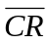 и . Использовать схему с черезразрядной инверсией несложно. Иногда удается функцию инвертирования возложить на триггеры регистров, снимая в соответствующих разрядах слагаемые и сумму не с прямых, а с инверсных выходов триггеров. Если это неудобно, то в нужных разрядах на входе и выходе сумматора ставят инверторы Задержку всего многоразрядного сумматора это увеличивает всего на 2т, что существенно меньше по сравнению с введением инверторов в тракт переноса.
Схема, показанная па рис. 4.5, использована в микросхемах ИМ1, ИМ2, ИМЗ серии К155, представляющих собой 1-, 2- и 4-разрядные сумматоры. В состав двух последних схем в половину разрядов введены необходимые инверторы, поэтому все входы и выходы микросхем ИМ2 и ИМЗ — прямые, без инверсий.
Сумматор на элементах И-НЕ
Для этой схемы функцию переноса удобно представить следующим образом:
или
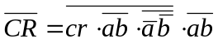
Поскольку функция переноса самодвойственна, то при инвертировании всех аргументов она проинвертируется:
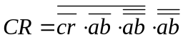
Таким образом, и перенос, и его инверсию можно представить ввиде конъюнкции двух членов. Главная особенность описываемого сумматора заключается в том, что эта конъюнкция выполняется не в данном разряде, а в соседнем старшем. Схема такого сумматора дана на рис. 4.4, а.
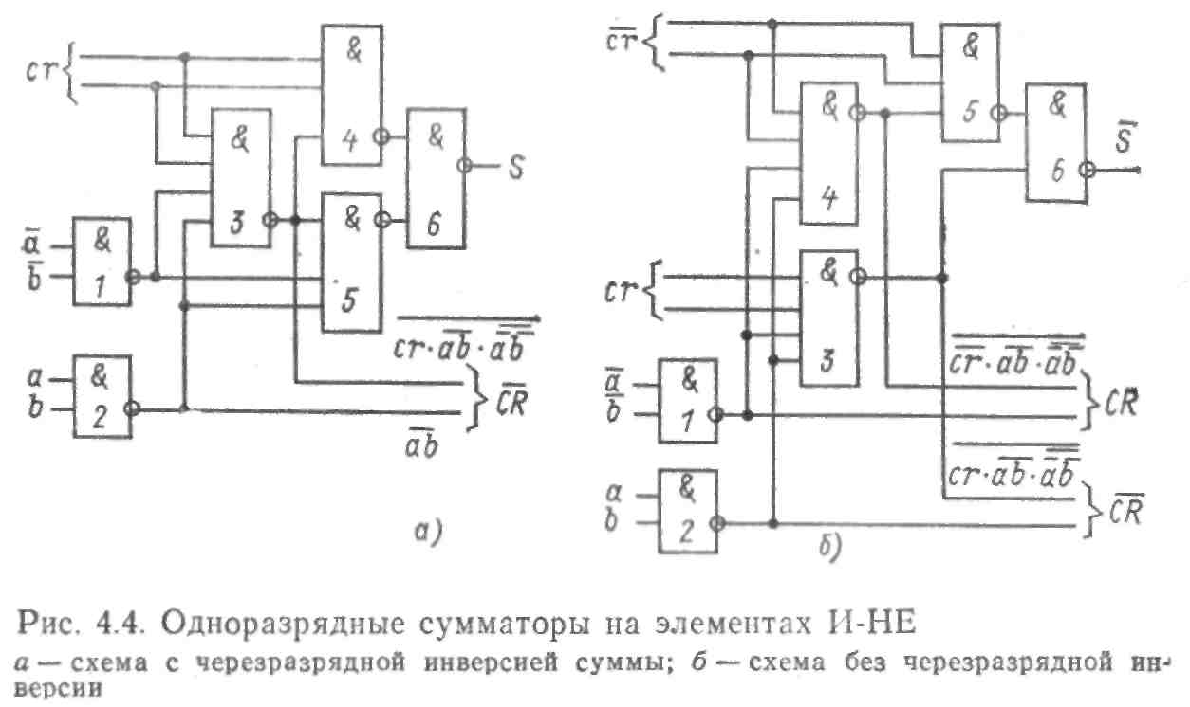

Перенос сr в виде конъюнкции сигналов, присутствующих на паре входных проводов, поступает на четырехвходовой элемент 3. С выхода этого элемента снимается сигнал 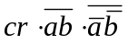 — первая составляющая конъюнкции (4.5). Вторая составляющая снимается с элемента 2, в результате на двух выходных проводах появляются обе составляющие инверсии выходного переноса CR в соответствии с (4.5).
Поскольку на соседний старший разряд сумматора поступает инверсия переноса сr, то слагаемые на него также подаются инвертированными: вместо а и b на элемент 2 подаются и и наоборот, т. е. задача стыковки одноразрядных сумматоров при инвертирующем тракте переноса, решается так же, как и в сумматоре на И-ИЛИ-НЕ.
В первом разряде многоразрядного сумматора или оба входа переноса объединяются, или на один из них подается логическая 1. В последнем разряде пара проводов выхода переноса объединяется на И.
Функция суммы сумматора по рис. 4.4, а имеет сложный вид
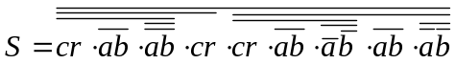
Используя соотношение
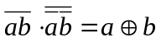
и формулу (4.5), выражение для суммы (4.7) можно привести к привычному виду (4.2).
Сумматор, изображенный на рис. 4.4, а построен только из элементов И-НЕ, что удобно для реализации на матричных БИС, и имеет минимально возможную задержку тракта переноса — всего один элемент И-НЕ. По аппаратурным затратам схема также весьма экономична: 22 вывода самой схемы, показанной на рис. 4.4, а, плюс четыре вывода двух инверторов в трактах слагаемых, если нет возможности использовать инверсные выходы регистров.
Сумматор с двухколейным переносом
На рис. 4.4,6 показана модификация схемы по рис. 4.4,а, вырабатывающая во всех разрядах только функцию S без черезразрядной инверсии. В этой схеме перенос между разрядами передается парафазным кодом по двум трактам. Один тракт образован выходами элементов 2 и 3. Он идентичен тракту переноса сумматора по рис. 4.4, а и реализует инверсию переноса CR по выражению (4.5). Другой тракт переноса сумматора по рис. 4.4,6 образован элементами 1 и 4 и реализует прямую функцию переноса CR согласно выражению (4.6). Наличие и прямого, и инверсного переноса позволяет в каждом разряде выбрать именно ту его фазу, которая требуется для выработки функции суммы всегда одной и той же фазности:
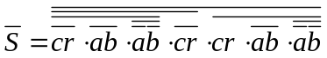 (4.9)
Теми же средствами, что и в случае (4.7), выражение (4.9) можно привести к виду (4.2).
Черезразрядная инверсия суммы схемы по рис. 4.4, а ликвидировала в схеме по рис. 4.4, б ценой увеличения оборудования, исчисляемого суммой выводов элементов, всего на единицу. Остальные характеристики схем идентичны.

4.3. Сумматор с параллельным переносом
В сумматоре с последовательным переносом тракты переносов всех одноразрядных сумматоров включены последовательно. Поэтому, даже при минимальной задержке тракта переноса одноразрядного сумматора в 1т задержка n-разрядного сумматора не может быть менее nт. Для уменьшения задержки используется принцип параллельного переноса, когда входной перенос каждого разряда вырабатывается независимо от переноса соседнего младшего разряда. Он формируется как функция только слагаемых и входного переноса сr_{груп} всего n-разрядного сумматора. Для всех разрядов сигналы переноса сr формируются параллельно.
Для описания работы сумматора с параллельным переносом удобно ввести две вспомогательные функции и , называемые иногда подготовительными:
—функция генерации переноса, CRG (от carry generation). Функция =l, когда слагаемые данного разряда таковы, что перенос в соседний старший разряд равен 1 независимо от значения входного переноса сr данного разряда, т.е. =1 если и в данном разряде сумматора генерируется перенос в соседний старший разряд:
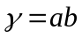 (4.10)
— функция прозрачности, или распространения, CRP (от carry propagation). Функция =1, когда слагаемые данного разряда таковы, что при переносе в данный разряд сr, равном 1, перенос в соседний старший разряд CR также равен 1, т. е. =1, если тракт переноса данного разряда сумматора прозрачен для сигнала переноса сr.
С помощью и можно представить работу тракта переноса одного разряда сумматора:
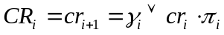 (4.11)
Прозрачность разряда может быть представлена двумя различными функциями:
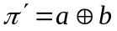 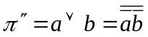 (4.12)
Значение CR в (4.11) будет одним и тем же независимо от того, используется функция ' или ". Эти функции имеют различные значения лишь при аb = 1, а поскольку при таком сочетании слагаемых =1, то перенос CR равен 1 независимо от вида второго члена дизъюнкции (4.11)— сr- ' или сr-". Конкретная форма функции прозрачности выбирается разработчиком исходя из удобства ее реализации в используемом базисе.
Входным переносом первого разряда будет входной перенос сггруп всего n-разрядного сумматора
cr₁ = cr_{груп}
Входной перенос второго разряда сr₂ будет равен 1,если слагаемые первого разряда a₁ и b₁ таковы, что в этом разряде генерируется перенос, или если на вход всего сумматора поступил перенос cr_{груп}, а слагаемые а₁ и b₁ таковы, что первый разряд прозрачен по тракту переноса:
CR₁ = cr₂ = ₁ cr_{груп} ₁
Аналогично рассуждая, можно прийти к выводу, что перенос CR_{i} = cr_{i+1} на входе (i+l)-гo разряда сумматора должен быть равен 1, если перенос генерируется в i-м разряде; или он генерируется в (i—1)-м разряде, и при этом i-й разряд прозрачен; или он генерируется в (i—2)-м разряде, и при этом прозрачны разряды (i—1)-й и i-й; или...; или если на сумматор поступил входной перенос cr_{груп}, и при этом прозрачны все разряды от 1-го по i-й включительно;
(4.13)
Полученные выражения можно представить в любом базисе: И-НЕ, И-ИЛИ-НЕ, ИЛИ-НЕ. В базисе И-НЕ, например, (4.13) представляется следующим образом:
(4.14)
Трехразрядный сумматор, тракт параллельного переноса которого построен в соответствии с (4.14), показан на рис. 4.5. Три блока в правой половине рисунка — это узлы сложения по модулю 2 трех аргументов: сr, a_{i} и b_{i}, вырабатывающие значение суммы данного разряда Si в соответствии с (4.2). Они могут быть построены и по любой другой подходящей схеме. Выходной перенос cr_{груп} n-разрядного сумматора вырабатывается в последней секция блока параллельного переноса как перенос в очередной, (n+1)-й разряд.
Задержка Т получения суммы сумматора с параллельным переносом слагается из одинаковых для всех (кроме
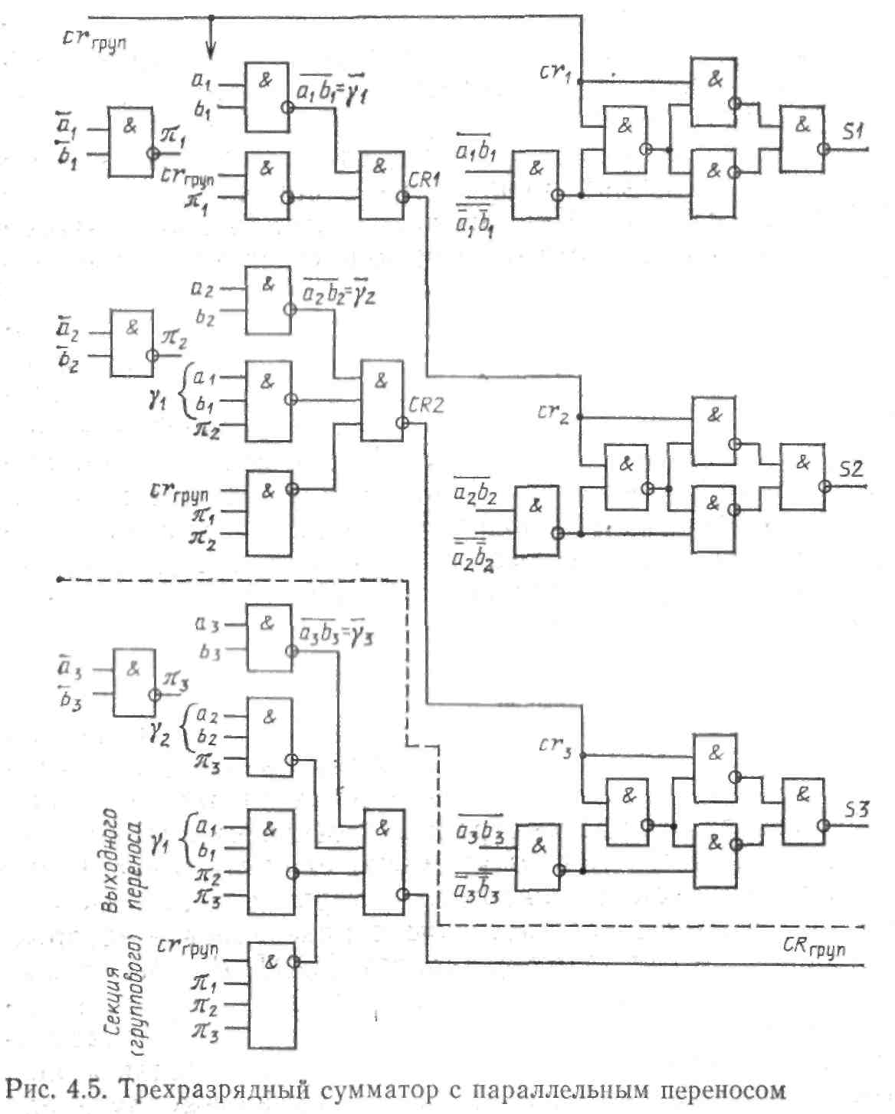
первого) разрядов; задержки блока переноса — (23)т. В зависимости от логического базиса и задержки трехвходовой схемы сложения по модулю 2-(24)т. От числа разрядов ни задержка получения суммы, ни задержка получения выходного переноса CR_{груп}, не зависят. Аппаратурные затраты W сумматора с параллельный переносом заметно превышает W сумматора с последовательным переносом и быстро растут с ростом разрядности.
Диапазон разрядности, в пределах которого сумматор с параллельным переносом эффективен, невелик. При малой разрядности —2, 3, даже 4 — он хуже сумматора с последовательным переносом и по W, и по Т (сравните рис. 4.4 и особенно рис. 4.3 с 4.5). Однако при каждом шаге увеличения разрядности на единицу также на единицу растет и требуемое число входов элементов И блока параллельного переноса. Поэтому, начиная с разрядности, примерно равной максимальному числу логических входов элементов используемой элементной базы, многовходовые И пришлось бы набирать, соединяя каскадом несколько маловходовых элементов. В принципе это возможно, но для схем сумматоров есть более эффективное решение (см. § 4.4). Поэтому разрядность реально используемых сумматоров с параллельным переносом сверху ограничивается максимальным числом входов элементов и редко превышает восемь. Параллельный перенос имеет 4-разрядный сумматор К155ИМ6, задержка которого примерно вдвое меньше тоже 4-разряд-ггого К155ИМЗ, но с последовательным переносом.

